Информация МБОУ СОШ №3 им. П.М.Однобокова г.Георгиевска

о проведении Всероссийского Дня правовой помощи детям

Администрация муниципального бюджетного общеобразовательного учреждения «средняя общеобразовательная школа № 3 имени Героя Советского союза П.М.Однобокова города Георгиевска» сообщает, что в рамках проведения всероссийского Дня правовой помощи детям-20 ноября, объявленного Правительственной комиссией по правам реализации Федерального закона «О бесплатной юридической помощи в РФ», были проведены следующие мероприятия:

-книжная выставка «Тебе о праве – право о тебе», ответственный школьный библиотекарь;

-информационный стенд «Всероссийский День правовой помощи детям»;

-круглый стол «Честен ли ты?», учащиеся 9 классов, заместитель директора по ВР Дахкурян Т.Н., школьный уполномоченный по правам ребенка Адамян И.Б.;

-распространение листовок «Права и обязанности ребенка» среди родительской общественности и обучающихся, Совет Старшеклассников, старшая вожатая Сергеева А.Д.;

-акция «Нет прав без обязательств» среди учащихся 1-3 классов, Совет Старшеклассников, старшая вожатая Сергеева А.Д.;

-открытый урок для обучающихся 8-11 классов «Твои права и обязанности», инспектор ОПДН по ГГО Малахов М.Г., школьный уполномоченный по правам ребенка Адамян И.Б.;

-видеолекторий «Конвенция о правах ребенка», учащиеся 1-5 классы, классные руководители;

-тематические классные часы «20 ноября – Всероссийский День правовой помощи детям», учащиеся 1-11 классы, классные руководители;

-родительский видеолекторий «Правовое просвещение родителей», родительская общественность 6-7 классы, зам директора по ВР Дахкурян Т.Н.

Специалисты и классные руководители рассказали о правах детей, ответили на вопросы учащихся, а также дали рекомендации по поведению в случае возникновения ситуации, требующей вмешательства органов полиции или органов опеки. Такие мероприятия способствуют формированию правовой грамотности учащихся. В мероприятиях приняли участие- 953 обучающихся, 28 педагогов, 85 родителей.

Информация размещена на официальном сайте школы.

Директор МБОУ СОШ №3

им. П.М.Однобокова г.Георгиевска Е.С. Нурбекьян

***Фото-отчет***

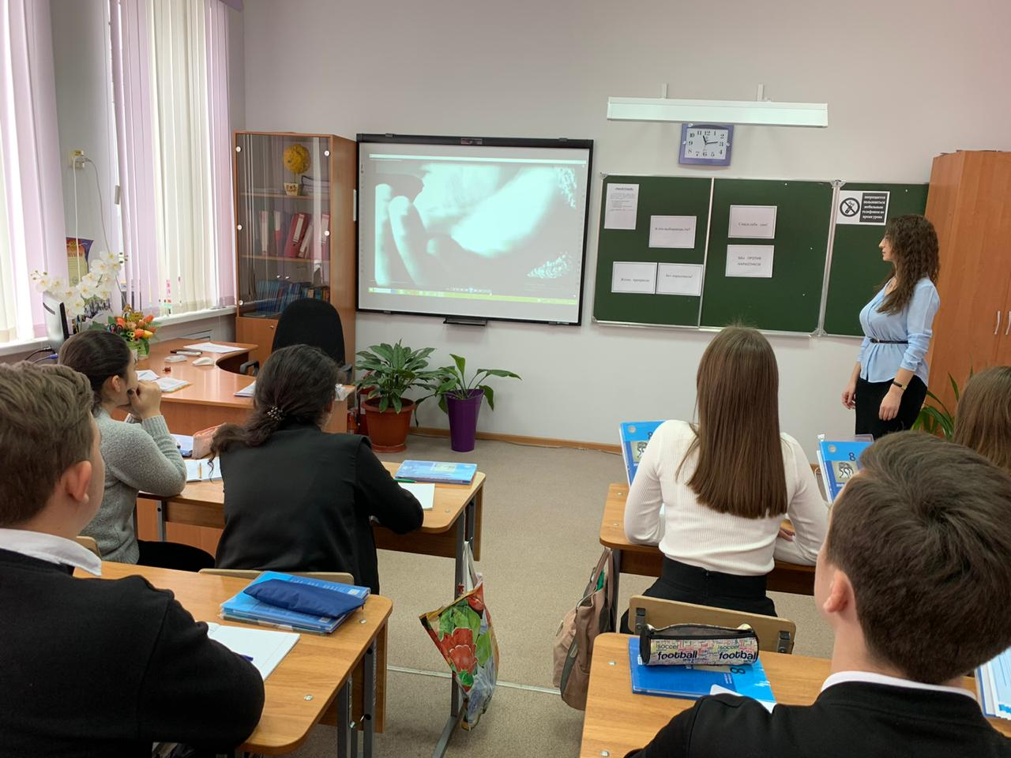

***Видеолекторий «Закон. Права. Обязанности», школьный уполномоченный по правам ребенка***

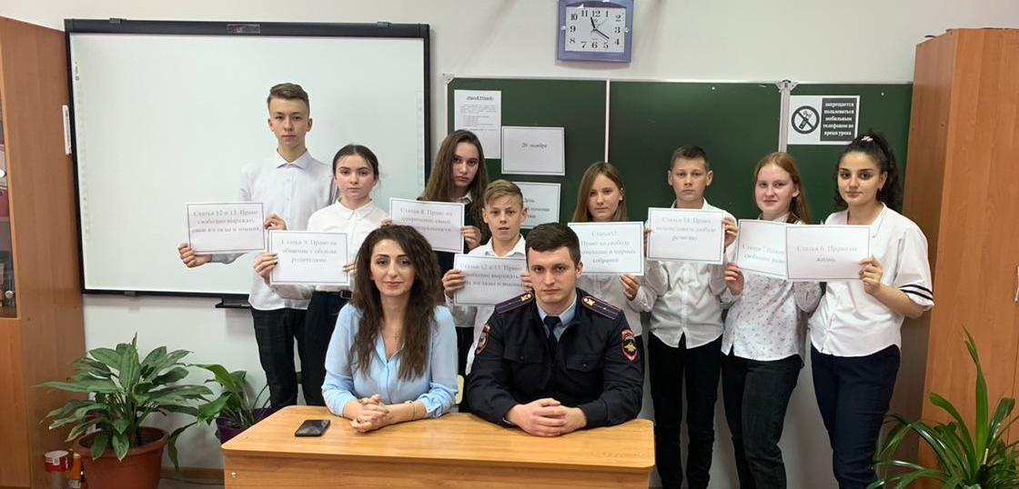

***Открытый урок для обучающихся 8-11 классов «Твои права и обязанности», инспектор ОПДН по ГГО Малахов М.Г., школьный уполномоченный по правам ребенка Адамян И.Б.***

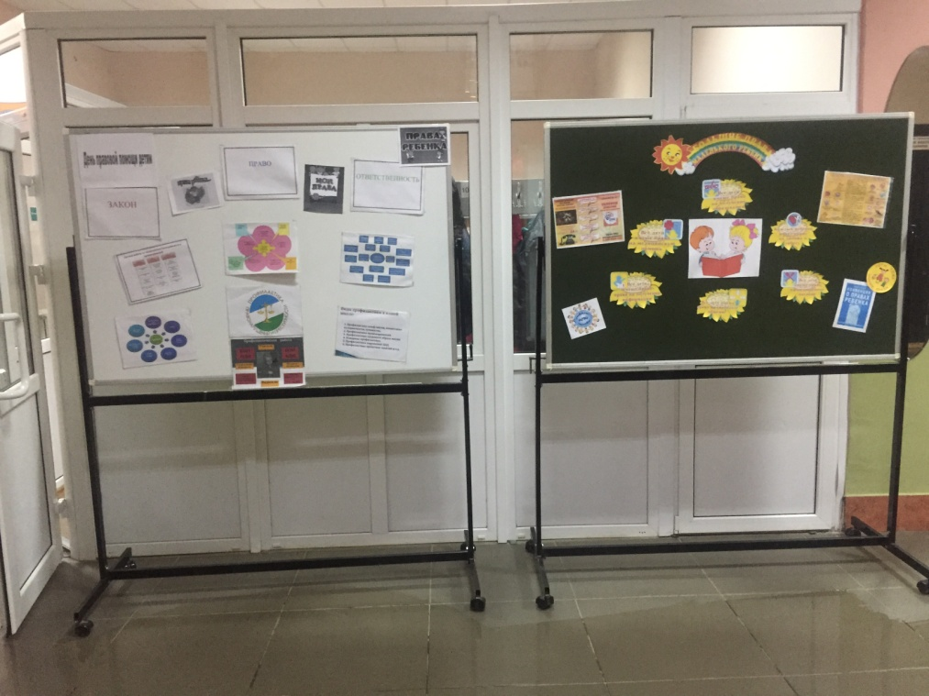

***Информационный стенд «Закон. Права. Обязанности»***